LD-D不等弧弯钢化炉
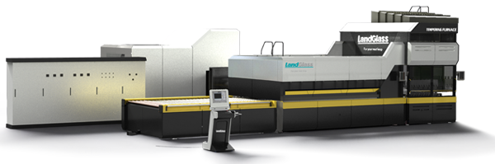
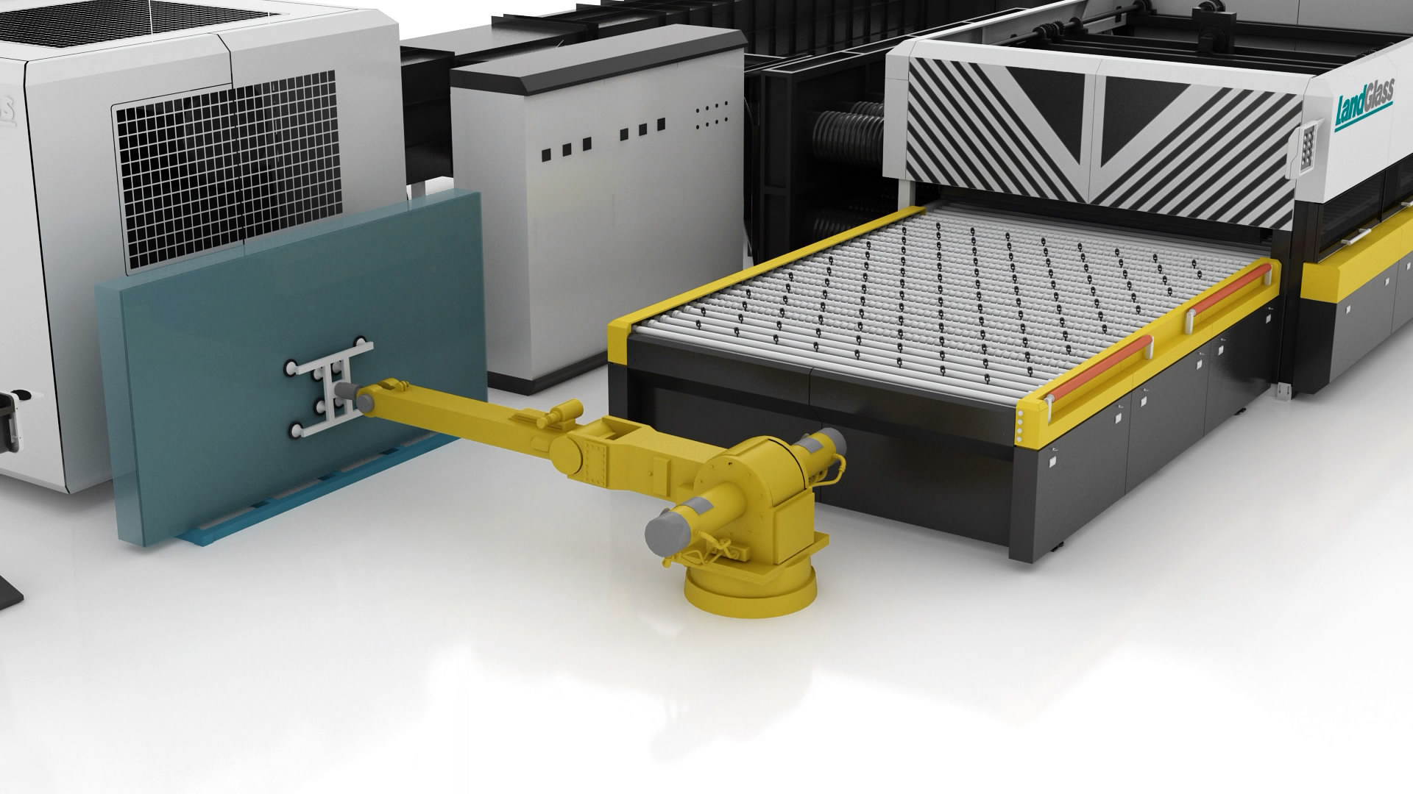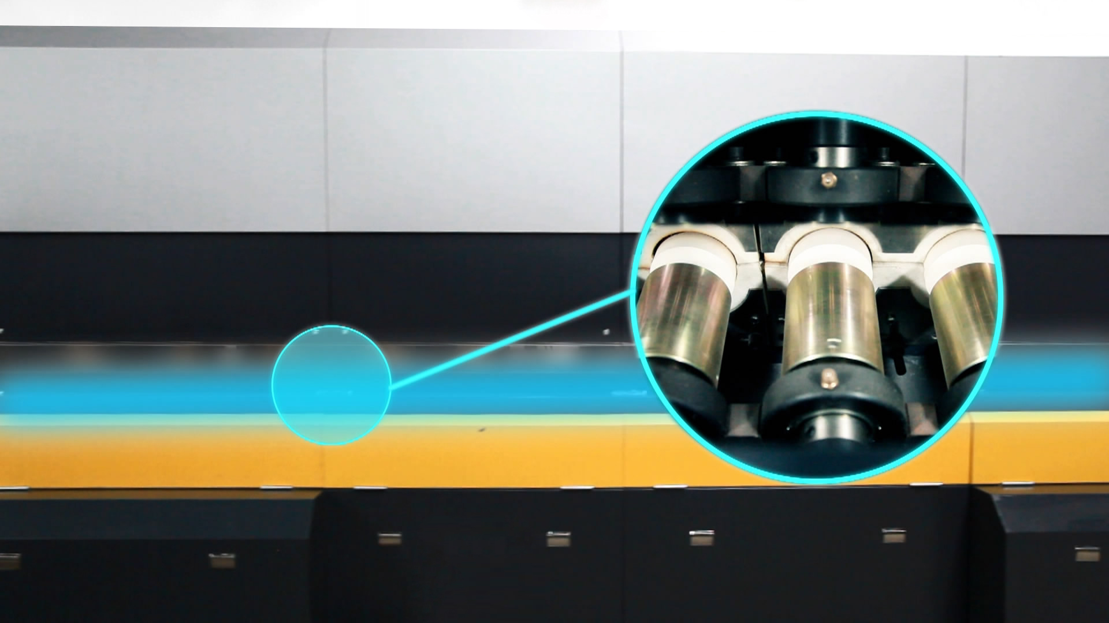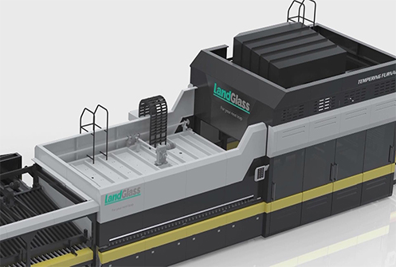
应用领域：建筑家俬、汽车、家电等产业。
加热方式：辐射加热与对流相结合方式
适用玻璃：在线Low-E玻璃、超白玻璃、丝印玻璃、压花玻璃、着色玻璃、白玻等。

产品介绍：
兰迪机器研发单曲面不等弧弯玻璃钢化设备的历史可以追溯至数年前， 由于工艺限制， 钢化产品直边的直线度无法令人满意； 此后， 兰迪机器尝试了3种不同的成弧机构和工艺； 终于在2011年， 兰迪通过巧妙的将智能伺服控制系统和柔性变弧机构相结合， 使得变曲率弧形玻璃钢化设备的研发接连出现了较大的进展和突破。从样机运行情况来看， 新的成形手段和工艺也延长了设备的维护周期，提高了设备的可靠性。 2012年兰迪向外界展示了J形单曲面变曲率弧形钢化玻璃产品， 2013年，兰迪机器又更进一步，推出了U形单曲面变曲率弧形钢化玻璃。
LD-D系列弯钢化炉主要用于弯曲、钢化商用冷柜、食品展示柜、高档大巴上所使用的变曲率弧形玻璃， 该炉采用智能伺服控制系统和柔性变弧机构， 通过创新的工艺方法和炉布局， 可以加工各种高品质变曲率弧形玻璃； 该炉采用辐射加热技术， 可钢化各种镀膜玻璃及白玻。

性能特点：

1. 新型成弧方法、柔性变弧机构，不仅弧形灵活多变，而且易于调弧；同时，采用高精度变弧机构，确保成弧准确、稳定；
2. 钢化、冷却段分离设计，在钢化冷却过程中，弯曲成型段和钢化段无变弧动作，确保弯曲玻璃的精度及高重复性，同时，大幅减少了日常维护、检修工作量；
3. 可钢化Low-E玻璃、超白玻璃、丝印玻璃、压花玻璃、着色玻璃和白玻等，加工用于商用冷柜、食品展示柜、高档大巴等所用的不等弧钢化玻璃。

技术参数：
LD-D系列不等弧弯钢化炉
型号 | 最大装载尺寸(mm) | 最小装载尺寸(mm) | 厚度范围(mm) | 最小半径(mm) | 加热功率 | 生产能力  （炉/小时） | 装机容量（KVA）
LD-D1209/2 | 1200xARC900 | 300xARC300 | 4-8 | 250 | 240 | 28-30 | 500
LD-D1512/2 | 1500xARC1200 | 300xARC300 | 4-8 | 250 | 320 | 28-30 | 630
LD-D1812/2 | 1800xARC1200 | 400xARC400 | (4)5-8 | (300)400 | 380 | 22-24 | (800)630
LD-D2120/2 | 2120xARC2000 | 400xARC400 | (5)6-12 | (300)600 | 700 | 23-25 | (1250)1000
1、最小半径是指加工最小厚度白玻时的参数，实际加工半径根据玻璃的厚度、玻璃形状、玻璃品种的不同会有所变化；
2、括号内尺寸为客户特殊要求时的可选项；
3、生产能力分别指加工最小厚度白玻时的产量, 实际产量随玻璃厚度、品种、大小而变化；
4、其他型号限于篇幅并未在此罗列。

生产案例：

公司名称 | 常州南新玻璃有限公司
公司地址 | 江苏省常州市
公司简介 | 常州南新玻璃有限公司是一家大中型生产型企业，厂房面积12000多平方米，公司现有职工150多名。该公司拥有多条高品质的先进生产线及其配套设备，其产品广泛用于建筑、装饰、家具、卫浴等各个领域，以各类平、弯钢化玻璃及夹胶、中空玻璃为主，同时提供各类特种玻璃及工艺玻璃。公司凭借先进的设备、雄厚的实力、精良的品质、完善的服务，在市场获得了良好的信誉，成为长三角优秀的玻璃集深加工企业。
设备类型 | LD-D1209-2
主营产品 | 钢化玻璃制品、重工机械玻璃、冰柜冷柜玻璃、火车配件玻璃、淋浴房玻璃等

网址：http://www.landglass.com/Products/VariableCurvature/LD-D.html

